

Cette année, un agent des Finances Publiques peut vous aider à remplir votre déclaration de revenus à la mairie de ……..

Pour prendre rendez-vous :

N° de téléphone mairie

Ou flashez ce QR code :
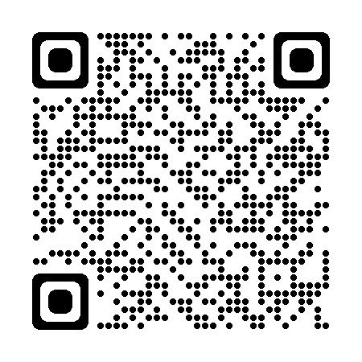

• à l’étape 3 « Au sujet de », choisissez « Prendre rendez-vous » ;

• à l’étape 4 « Plus précisément », choisissez « Pour toute
autre question » ;

• Puis à la question n° 2, « Vous souhaitez que votre rendez-vous se fasse », choisissez « par visioconférence au sein du
service ».



